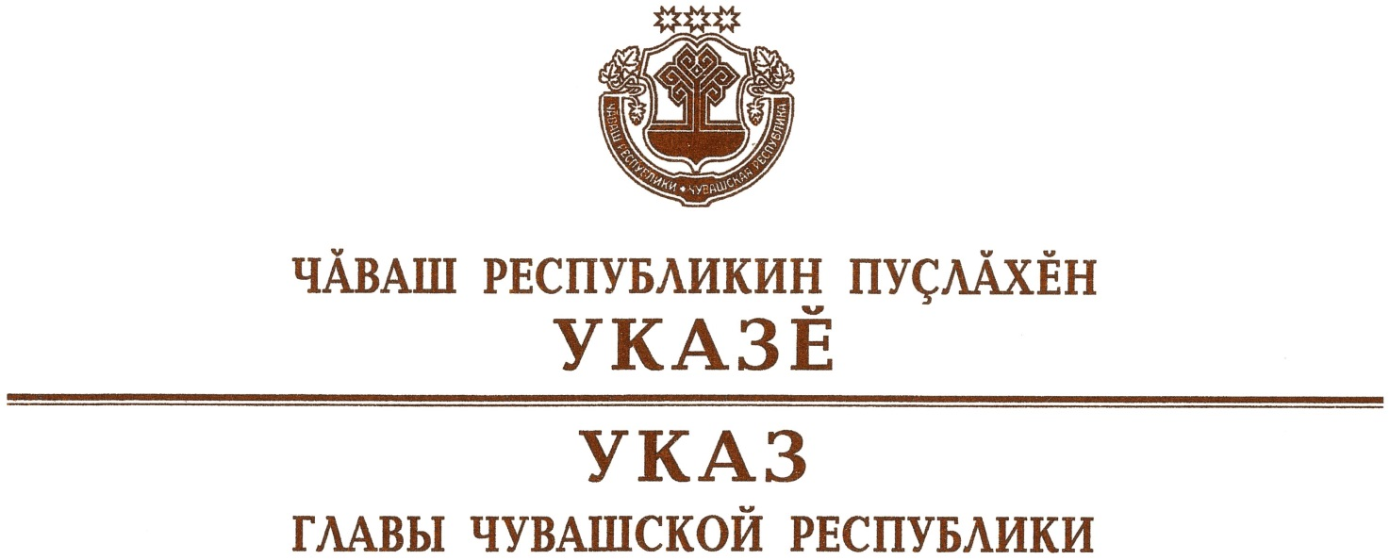

О Воробьеве А.Ю.

1. Освободить Воробьева Александра Юрьевича от исполнения обязанностей министра природных ресурсов и экологии Чувашской Республики и уволить 14 апреля 2021 г. по инициативе работника согласно пункту 3 части первой статьи 77 Трудового кодекса Российской Федерации.
2. Настоящий Указ вступает в силу со дня его подписания.

Глава
Чувашской Республики О.Николаев

г. Чебоксары
14 апреля 2021 года
№ 50

